亲爱的家长，您好：

今天我们现场抽取队长，分别是张景程和汤昰昱。听写汤昰昱队13：7获胜。特别表扬：辛慕雪15/16，张景程14/16，邱如熠14/16，史欣弘13/16，戴恺俐13/16，汤昰昱12/16，许云皓12/16，其他同学请继续加油。同拼音组词二队都非常积极踊跃，想出很多高质量的词语，最后16：16打平。下周我们的队长我们也在今天抽出来了，是戴恺俐和凯睿，请二位队长做好准备。

在结束了上周没有讲完的语法部分后，接着我们学习了新课《草船借箭》的上半部分。这是一个比较著名的历史小故事，果然一看课文题目，就有好几个同学表示知道这个故事。在生字词汇学习结束后，我们朗读了课文，了解了故事发生在三国时期，并和之前学过的春秋战国时期比较了朝代的先后。然后在了解了三国是哪三个国家，除了主公，军师都有谁，以及人物之间的关系。我们还画了草船借箭之战的地形图，了解了双方对阵的形势。也看出了三天造十万支箭几乎是难以完成的任务，下周我们将拭目以待诸葛亮如何化解这一难题。

今天我们还讲了期末考试的安排，期末考试将于4月29日进行。5月6日最后一次课的时候发回考卷并讲解。由于这是最后一次课，学生没有订正拿回一半分数的机会，所以我们将酌情减低期末考试的难度，将听写40分调整为20分。同学们将完成题为《我的马立平四年级》的作文，满分20，计入期末考试成绩。稍后我会公布作文要求细节，可以现在就开始列提纲，写初稿，终稿截止时间为4月30晚。

以下是今天的回家作业。请记得一并交齐上周的课堂笔记。

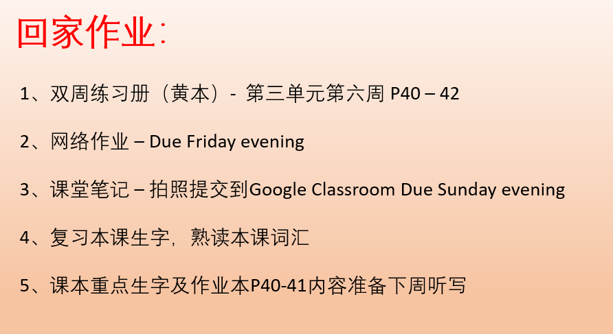

本学年马立平网络教室code – KMGJ0

本学年Google Classroom code – w7qkvzd

请家长们帮助学生加入，谢谢您的支持与配合。如有任何问题，请随时在班级群、微信私信或邮件与我联络。

谢谢！